**密级：**

**文档编号：**

**版本号：V1.0**

**长安宾馆采购进销存管理系统**

**建设方案**

**重庆慧商实业有限公司**

|  |  |
| --- | --- |
| 编制：**慧商** | 生效日期： |
| 审核： | 批准： |

---------------------------------------------------------------------

重庆慧商实业有限公司对本文件资料享受著作权及其它专属权利，未经书面许可，不得将该等文件资料（其全部或任何部分）披露予任何第三方，或进行修改后使用。**目录**

1. 项目背景 4

2. 设计思路与约束 4

2.1. 采用基于企业微信平台的移动互联网访问方式 4

2.2. 基于及时消息推送的工作协同模式 4

2.3. 无纸化 4

2.4. 最小化交付核心功能的定制化开发原则 4

3. 主要场景流程及需求 5

3.1. 生鲜食品类采购收货入库流程 5

3.2. 本次建设范围的需求约定 6

4. 功能 7

4.1. 基本配置管理 9

4.1.1. 站点基本信息管理 9

4.1.2. 首页基本数据展示 9

4.1.3. 部门管理 9

4.1.4. 管理员管理 9

4.1.5. 计量单位管理 9

4.1.6. 库类管理 10

4.1.7. 商品类目管理 10

4.1.8. 供应商类型管理 10

4.1.9. 单价波动阈值管理 10

4.1.10. 收货差异阈值管理 10

4.2. 用户管理 10

4.2.1. 角色（用户分类）管理 10

4.2.2. 用户基本信息管理 10

4.2.3. 部门组织架构 11

4.2.4. 通讯录 11

4.2.5. 常用联系人 11

4.2.6. 权限管理 11

4.3. 流程审核 11

4.4. 物资申领 11

4.4.1. 申购需求新增 11

4.4.2. 接收货物价格波动通知 11

4.4.3. 需求变更 12

4.4.4. 历史需求 12

4.5. 采购管理 12

4.5.1. 供应商信息管理 12

4.5.2. 商品信息管理 12

4.5.3. 物资需求汇总 12

4.5.4. 采购计划管理 12

4.5.5. 采购审核审批 13

4.5.6. 采购单生成及通知 13

4.5.7. 采购单送达确认及通知 13

4.6. 供应商管理 13

4.7. 库房管理 13

4.7.1. 收货单 14

4.7.2. 货物点收及通知 14

4.7.3. 货物入库 14

4.7.4. 出库管理 14

4.7.5. 盘存 14

4.7.6. 库房日志 14

4.8. 数据统计 14

4.8.1. 报表统计 14

4.8.2. 数据导出 15

4.9. 接口对接 15

5. 服务器部署及运维 15

6. 项目报价 15

# 项目背景

长安宾馆借重新装修和管理升级的契机为使酒店的物资管理和统一采购工作走上制度化、规范化，合理控制成本，提高工作效率，在餐饮采购市场价格变化瞬息万变的情况下依然能够及时核算成本实现毛利增长，与重庆慧商实业有限公司通过需求交流和初步确认，就物资管理系统建设达成共识。

# 设计思路与约束

## 采用基于企业微信平台的移动互联网访问方式

目前移动端企业级应用开发，企业微信已作为最主流的接入方式。

借由企业微信平台提供的基础性功能如通讯录、消息推送、身份认证、应用插件化管理。

支持安卓、ios、桌面端(Windows、Mac)访问。

采用WeUI for Work的前端样式风格，定制开发应用模块与企业微信风格保持一致。

## 基于及时消息推送的工作协同模式

使用消息通知任务的方式对管理中的重要事务，按不同的角色进行推送（支持群发）。如生鲜蔬菜类价格大幅波动，采购中心根据采购物资的关联情况通知各相关餐饮部；采购计划最终审批生效后及时通知各相关供应商。

## 无纸化

全系统采用移动端访问，不考虑相关纸质单据的生成和打印。

## 最小化交付核心功能的定制化开发原则

采用“小步快跑”的方式根据用户需求进行定制化设计与开发，以满足最小核心功能需求为原则。

# 主要场景流程及需求

## 生鲜食品类采购收货入库流程

生鲜类食品主要由餐饮部订单驱动整个采购供货流程

因其中蔬菜价格波动较大，故流程中可能存在“核毛利，变计划”的情况

采购部要求蔬菜类各供应商固定周期（暂定每天）通过系统对各类商品进行报价报缺

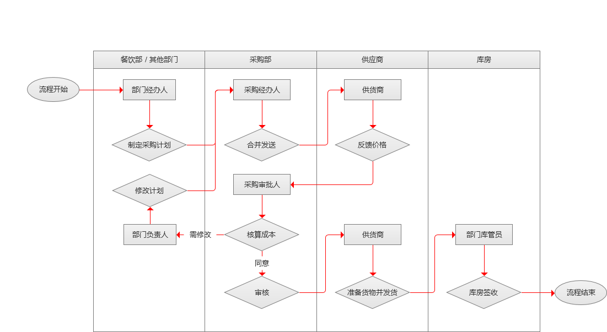

详情请见附件2：流程图

**流程开始**

**生鲜食品采购需求提交**

餐饮部根据订单菜品情况，对原料（生鲜食品类商品）进行分解，提交生鲜类物资申购需求。

**采购中心对蔬菜类商品发起供应商报价**

供应商对商品进行报价报缺。

**采购中心对汇总的采购需求编制采购计划**

每种商品根据供应商内部优先级择优选区3家，编制预采购计划。

同一个餐饮部（食堂）同一种商品只能有1家供应商供货（为了点收方便和供应商对比）。

对经营毛利进行计算，主要因商品波动（针对价格上涨）较大或缺货造成毛利降低，该情况出现时，一键提醒相关餐饮部，建议对需求进行变更；若未出现则生成采购计划。

**餐饮部及时得到通知并根据经营情况决定是否变更需求计划**

回执否，则原需求继续成为待审核状态。

回执是，则变更采购需求，重新修改提交并再次进行合并提交到供应商询价。

**采购中心对编制好的采购计划进行采购经办审核**

**公司对采购计划进行审批**

采购计划审批后，生成采购单作为财务依据

**供应商收到采购单并确认回执**

供应商收到采购单后，系统记录其已读状态，并进行回执。

系统生成待收货单。

**餐饮部生鲜物资点收入库**

货物送达后餐饮库管对货品质量和数量进行点验。

行业允许重量10%误差。

对实际收获数量、质量进行记录并作为入库。

**流程结束**

## 本次建设范围的需求约定

只考虑基于企业微信端；

采购需求由固定人员统一输入；

库房点收货物只对质检合格的商品数量进行入库，不对货物报废报损；

同一个收货点一种商品仅由一个供货商提供；

不与财务系统对接；

不生成传统打印单据及提供打印功能；

目前只有2级审核且不需要多人会签；

# 功能

|  |  |
| --- | --- |
| 基本配置管理 | 站点基本信息管理 |
| 部门管理 |
| 首页基本数据展示（图表型） |
| 管理员管理 |
| 用户管理 | 角色分类管理（需求方、采购方、供货方、管理方） |
| 用户基本信息管理 |
| 部门架构管理 |
| 通讯录管理 |
| 常用联系人管理 |
| 权限管理 |
| 流程审核 | 流程流转 |
| 流程审核 |
| 审核消息及通知 |
| 审核撤销 |
| 审核日志 |
| 物资申购 | 需求计划新增 |
| 接收货物价格波动通知 |
| 需求计划变更 |
| 历史需求 |
| 采购管理 | 供应商信息管理 |
| 商品信息管理 |
| 物资需求汇总 |
| 采购计划管理 |
| 采购审核审批 |
| 采购单生成及通知 |
| 采购单送达确认及通知 |
| 供应商管理 | 供应商基本信息管理 |
| 供应商综合查询 |
| 供应商等级管理 |
| 库房管理 | 收货单 |
| 货物点收及通知 |
| 货物入库 |
| 出库管理 |
| 盘存 |
| 库房日志 |
| 数据统计 | 报表管理 |
| 报表导出 |
| 基础数据管理 | 计量单位管理 |
| 库类管理 |
| 商品类目管理 |
| 商品类目阈值管理 |
| 供应商类型管理 |
| 单价波动阈值管理 |
| 收货差异阈值管理 |
| 对接接口 | 功能扩展 |
| 系统对接 |

## 基本配置管理

### 站点基本信息管理

对企业站点基本信息的管理和显示

### 首页基本数据展示

对当前登陆用户工作台相关区域展现工作相关数据指标的管理，如通知状态/数量、待审核状态/数量，告警/提示信息

### 部门管理

涉及采购流程的部门和外部供应商，分组分类信息管理。

### 管理员管理

对系统管理员账号的设置（特指整个系统的管理员，不同于系统使用者）。

### 计量单位管理

对商品的计量单位管理，酒水类商品采用瓶、厅等最小计量单位。

### 库类管理

对库的基本分类的管理，如装修采购、生鲜食品、酒店物资。

### 商品类目管理

根据物资大类，对下属商品进行分类标目。

### 供应商类型管理

对供应商进行分类管理。

### 单价波动阈值管理

对某一类或某一种商品设定波动预警阈值 按照百分比设定。

### 收货差异阈值管理

对收货数量正负误差范围预警阈值的设置 按照百分比设定。

## 用户管理

### 角色（用户分类）管理

通过部门、岗位、用户组进行抽象化角色定义。管理员只需要对角色进行统一配置，并对少量用户进行特殊化处理，就可以完成权限配置过程，最大化减轻信息维护人员工作理。

### 用户基本信息管理

对系统用户基本信息、属性、控制状态的管理。

### 部门组织架构

按照组织机构设置对部门进行分类管理, 可以动态进行部门进行添加、修改和删除，动态进行部门工作人员权限的定位更新设置。

### 通讯录

系统联系人通讯录。

### 常用联系人

基于通讯录设定的常用联系人分组

### 权限管理

页面级权限

## 流程审核

流程流转：按照业主管理需求固化业务流程

流程审核：目前只有2级审核且不需要多人会签

审核消息及通知：通过企业微信号发送需要审核状态及内容消息

## 物资申领

### 申购需求新增

目前固化为餐饮部固定角色对需求计划进行录入，并提交

### 接收货物价格波动通知

由采购中心发起价格波动消息，餐饮部及时接收消息并查看内容

### 需求变更

接收到价格波动通知后，餐饮部可以对需求计划进行变更并再次提交

### 历史需求

能够查看当前餐饮部以往的历史需求提交

## 采购管理

### 供应商信息管理

采购中心能够对供应商信息进行管理

### 商品信息管理

采购中心能够对商品信息进行管理

### 物资需求汇总

对餐饮部提交的需求计划按照商品类目自动汇总数据

### 采购计划管理

生成预采购计划（草稿）

提交采购计划（待审核审批）

采购计划台账

### 采购审核审批

特定角色需要对待审核的采购计划进行采购审核；

审核通过后进入待审批状态；

特定角色能够对待审批状态采购计划进行最终审批；

审批后采购计划生效；

### 采购单生成及通知

采购计划生效后，生成若干针对各供应商的采购单；

并对各供应商推送消息通知；

### 采购单送达确认及通知

采购单消息通知送达并由供应商却独后，需要对采购单进行确认回执并通知采购中心；

回执成功后生成对应的收货单并通知餐饮部（收货方）；

## 供应商管理

供应商基本信息管理：增改查、启停用；

供应商综合查询：按供应商各字段的筛选，关键字段模糊查询；

供应商等级管理：能够对供应商进行评级打分

## 库房管理

### 收货单

收货方库房能够及时收到收货单并查询明细；

### 货物点收及通知

库房特定角色能够对收货单信息对货物进行查验；

可以拒收退货或仅验收部分数量；

### 货物入库

收货后的商品自动入库，并记录地点时间人

### 出库管理

对在库货物的使用，需要做出库管理，并对对应货物的使用情况状态、数量进行变更；

### 盘存

对在库货物进行盘点

### 库房日志

对出入库等所有数据变化进行日志记录

## 数据统计

### 报表统计

对采购计划/实绩进行统计汇总；

分餐饮部进行统计汇总；

分供应商进行统计汇总；

### 数据导出

根据台账进行综合查询；

将结果集数据以excel 导出；

## 接口对接

功能扩展：对定制开发应用插件的集成

系统对接：对微信API进行对接集成

# 服务器部署及运维

系统生产环境部署与阿里云中

采用4核8G运算能力服务器、硬盘50G以上；

微软、华为认证工程师进行日常运维；

# 建设周期

需求和UI：2~5天；5人天

设计：3~5天；8人天

编码：30天；60人天

联调测试：2~3天；6人天

试运行：7天；1人天